Pontarddulais Comprehensive School

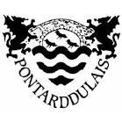

El instituto se lamma Pontarrddulais. El instituto fue construdio en septembre 1982. Hay alrededor de 800 estudiantes y 50 profesores. EI instituto es moderno. Hay cinco clases cada dia.

Las asignaturas:
Las matematicas, El ingles, Las ciencias, El gales, El espanol, El frances, La religion, La geografia, La historia, La informatica, La education fisica, La technologia, La musica, El theatro, El arte.
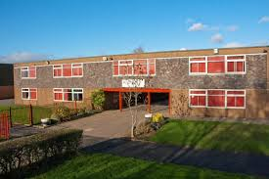
Live to learn, learn to live

Hay 15 asignaturas (year 7-9). Hay 20 GCSE opciones a 6 obligatorio GCSE’S. Las asignaturas obligatorias son Las matematicas, El ingles, Las ciencias, La religion, El gales, Bachiller gales.

El uniforme consiste en una camisa polo Negro, una chaqueta rojo, unos zapatos escolares Negro e unos pantalones Negro. No me gusta el uniforme porgue es abburido. Me gustaria llevar los deportes camiseta, los deportes pantalones e los deportes zapatillas.

